# Инструкция для генерации протоколов на основе заявки

1. Открыть файл Word заявки на обучения и посмотреть корректно ли заполнена таблица.
2. Сохранить файл заявки как docx файл . Файл с расширением doc работать не будет .  
   1. Открыть заявку в Word
   2. 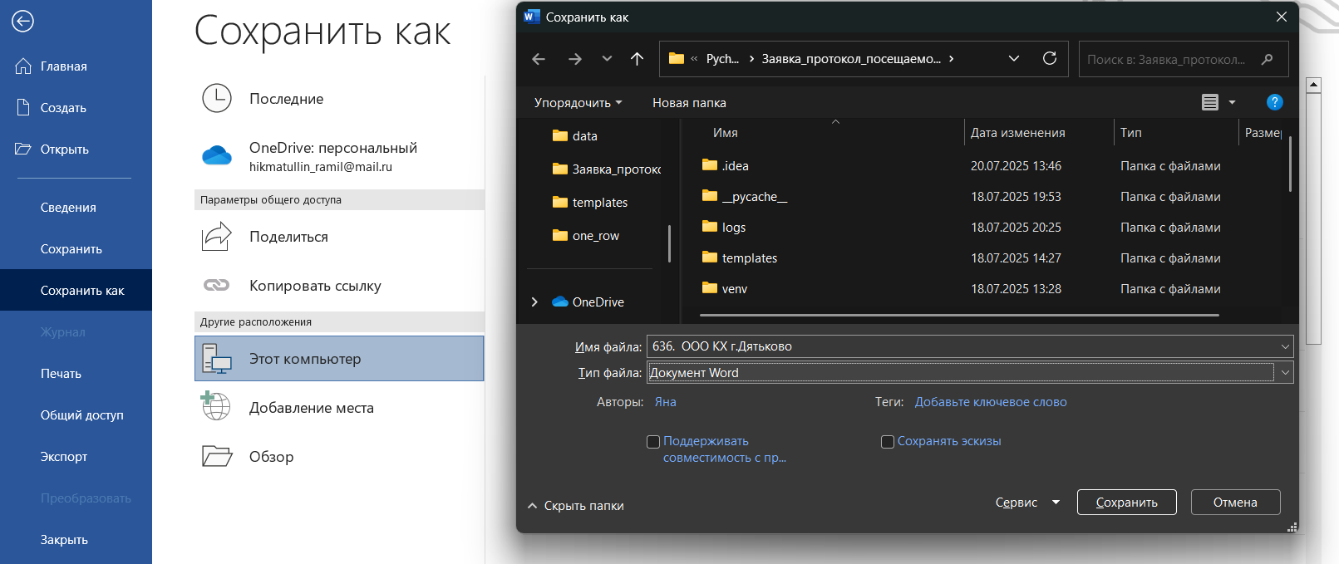«Сохранить как» и выбрать docx ( Документ Word )
3. Открыть браузер и вбить туда http://185.139.70.34:8000/docs#/default/generate_protocols_generate_protocols__post
4. Нажать кнопку "Try it out"

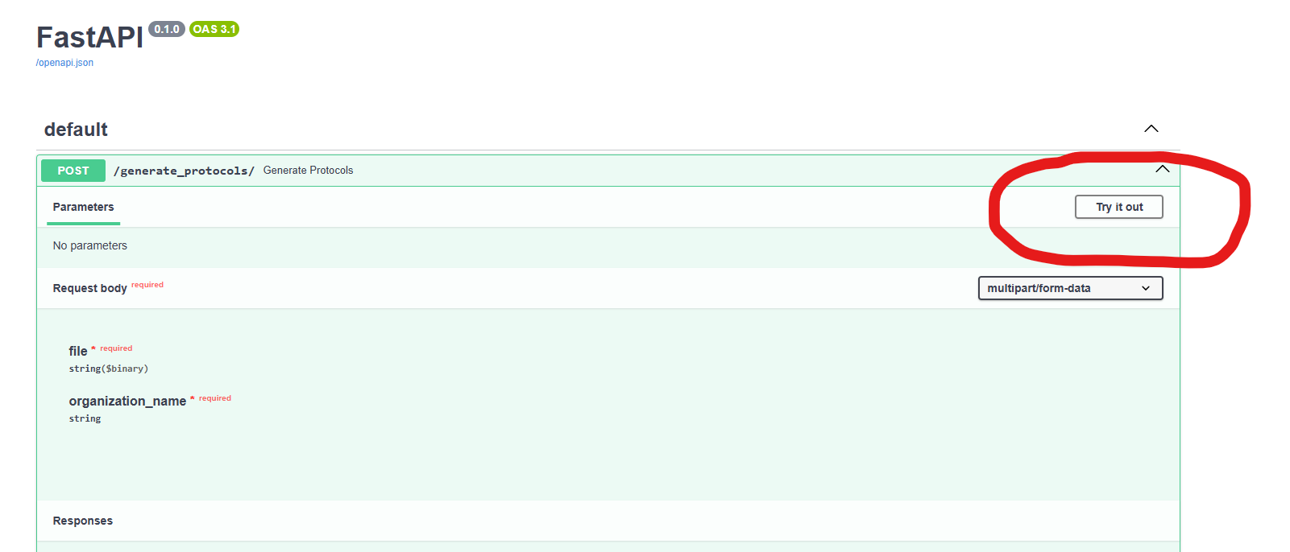

1. Надо выбрать заявку с правильным названием и в нужном расширении docx   
   К примеру вот такое: **636. ООО КХ г. Дятьково.docx**
2. 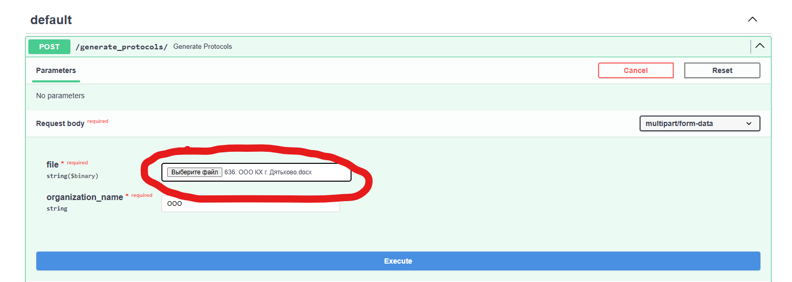Вписать в поле полное наименование компании заказчика   
   К примеру : Общество с ограниченной ответственностью «Коммунальное хозяйство г. Дятьково» 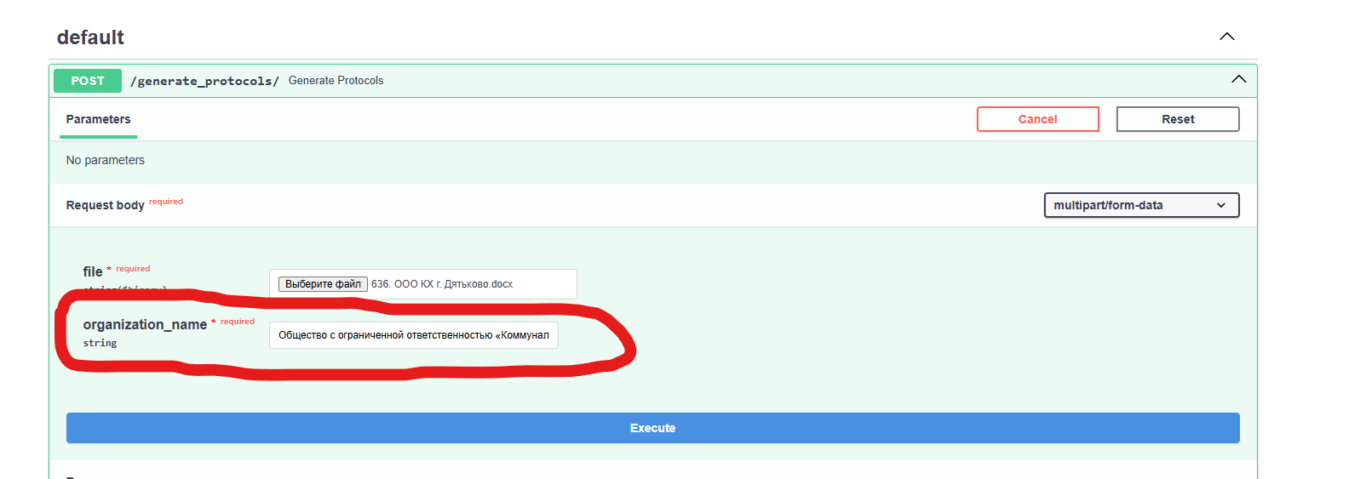
3. Нажать кнопку **Execute**
4. После небольшой паузы появится кнопка 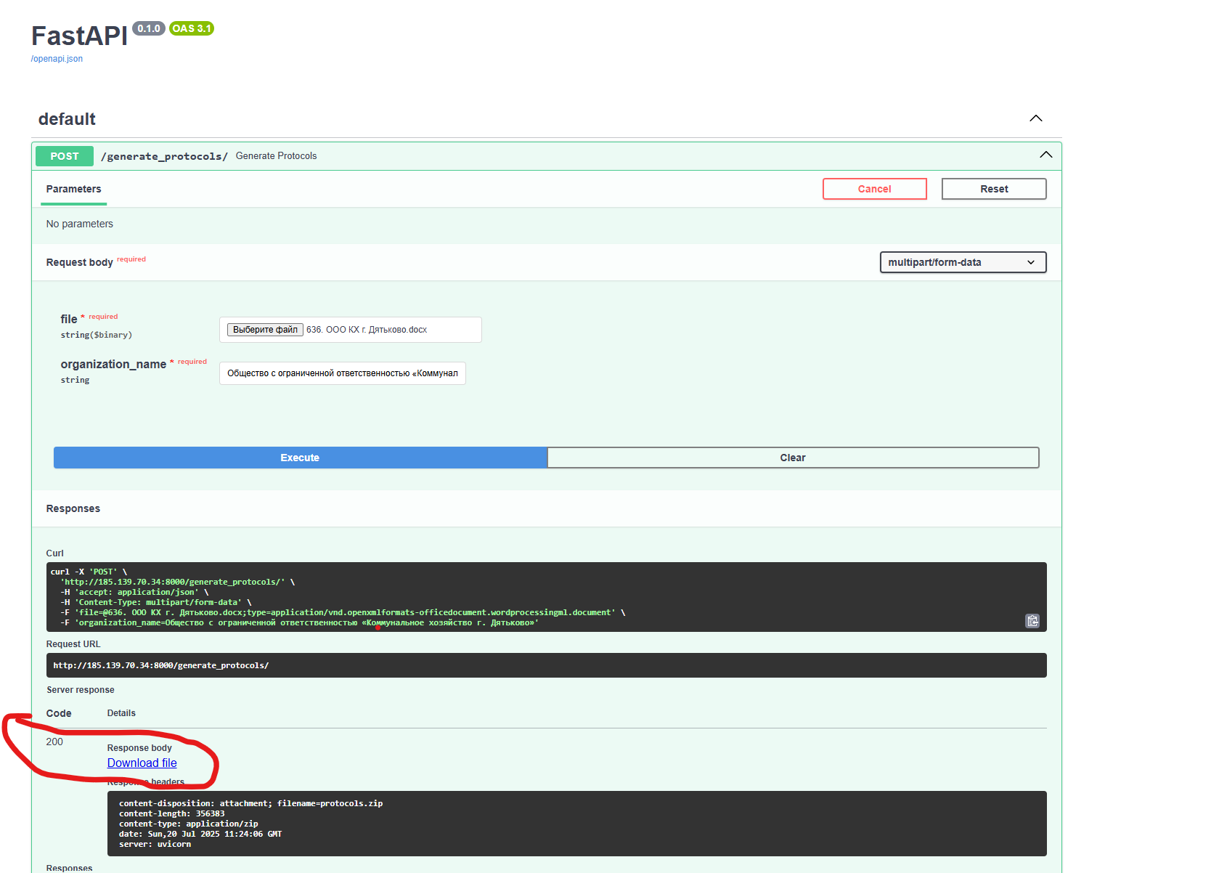
5. В загрузках появится папка protocols. Это zip архив , внутри будут все заполенные протоколы по всем программам обучения для изначальной заявки. В них заполнены все сотрудники с указанным номером программы обучения . Заполнен номер договора , взятый из наименования файла . Также указано наименование программы обучения . Вот пример   
   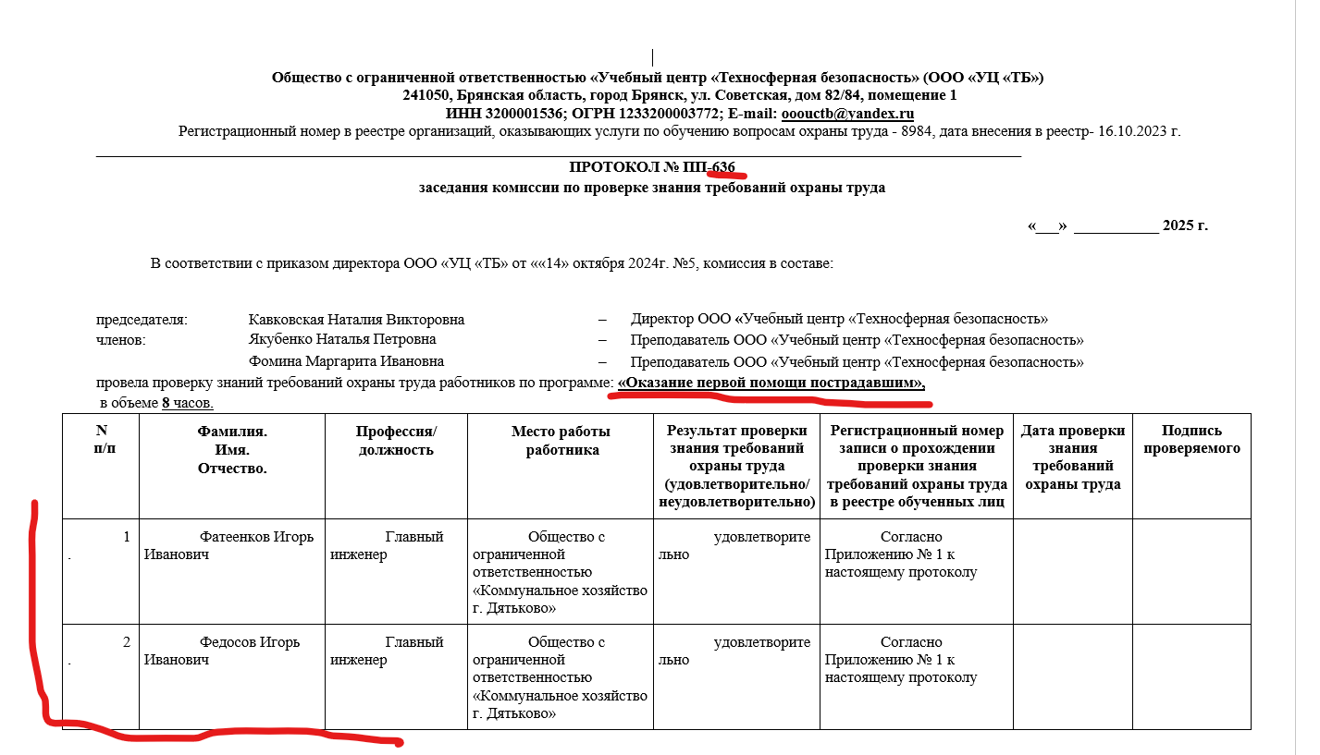
6. Вот примерно так будет выглядеть папка с протоколами . В данном примере я специально указал почти все программы обучения для проверки .

